Муниципальное дошкольное образовательное учреждение
«Детский сад № 5»

Принят УТВЕРЖДАЮ
на заседании заведующий МДОУ «Детский сад № 5»
педагогического совета _____________________Г.В. Калинкина Протокол от 31.01.2012 № 5 Приказ от 06.02.2012 № 43

Образовательная модель
МДОУ «Детский сад № 5»
«Дети и природа»
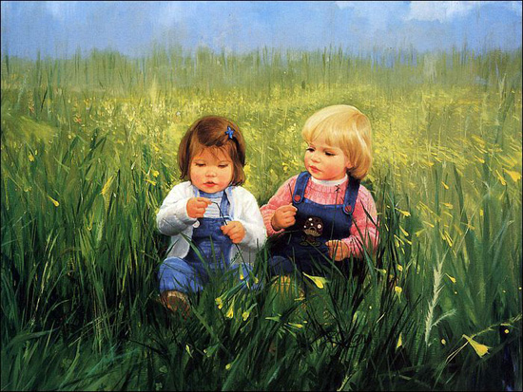
САРАТОВ - 2012

Образовательная модель МДОУ «Детский сад № 5»

СОДЕРЖАНИЕ

№ пп | Содержание вопроса | №№ страниц
1 | Концептуальные идеи образовательной модели:  - Цель и объект образовательной модели ДОУ  - Задачи  - Структурные компоненты содержания образовательной модели  - Ведущие принципы реализации содержания образовательной модели  - Ориентирование модели ДОУ  - Направления воспитательной системы  - Обобщенная модель личности воспитанника | 2-7
2 | Программа реализации модели ДОУ:  - Модульная технология построения содержательных блоков  - Уровни дошкольного образования | 7 - 10
3 | Программно-методическое обеспечение воспитательной системы:  - Пути реализации данной функции на практике | 10
4 | Образовательная модель МДОУ «Детский сад № 5»:  - Идея  - Наименование модели  - Девиз модели  - Приоритетное направление работы ДОУ  - Взаимодействие моделей МДОУ «Детский сад № 5» и МОУ «СОШ № 51»  - Результативность работы по взаимодействию моделей МДОУ «Детский сад № 5» и МОУ «СОШ № 51» | 11 - 18
5 | Программа действий по определению стиля внутри здания и на территории | 19
6 | Планируемые результаты | 20-21

1. Концептуальные идеи образовательной модели

МДОУ «Детский сад № 5» (далее ДОУ) в своей деятельности руководствуется Конституцией Российской Федерации и федеральными законами, иными нормативными правовыми актами Российской Федерации, Типовым положением о дошкольном образовательном учреждении, законодательными и иными нормативными правовыми актами Саратовской области, муниципальными правовыми актами, а также настоящим Уставом.
Деятельность ДОУ основывается на принципах демократии, гуманизма, общедоступности, приоритета общечеловеческих ценностей, жизни и здоровья человека, гражданственности, свободного развития личности, автономности и светского характера образования.
Содержание образовательного процесса определяется главными концептуальными идеями Программы развития ДОУ, направленными на создание условий для гармоничного развития личности ребёнка путём интеграции образовательных областей:
- «Физическая культура»,
- «Здоровье»,
- «Безопасность»,
- «Социализация»,
- «Труд»,
- «Познание»,
- «Коммуникация»,
- «Чтение художественной литературы»,
- «Художественное творчество»,
- «Музыка».

Цель и объект образовательной модели ДОУ:

- целостная, разносторонне развитая личность, обладающая синтезом лучших качеств Человека и Гражданина.

Задачи:
- достижение современного качества образования и воспитания дошкольников в условиях реализации ФГТ;
- создание необходимых условий для личностного развития, творческого труда детей;
- адаптация детей к жизни в обществе;
- организация содержательного досуга;
- осуществление экологического образования и воспитания детей;
- укрепление нравственного и физического здоровья воспитанников;
- профилактика асоциального поведения детей;
- организация единого стиля модели ДОУ и территории.

Концепция, лежащая в основе образовательной модели ДОУ, содержит 5 элементов:
- что должно быть освоено,
- какие социально значимые и личностные функции индивида обеспечит содержание,
- на какие ценности оно будет ориентировано,
- какая должна быть материально-техническая база ДОУ,
- каким должен быть стиль территории и стиль внутренних помещений ДОУ.

К числу ведущих структурных компонентов содержания образовательной модели отнесены:

• когнитивный - формирующий знания о природе, обществе, технике, мышлении и способах деятельности;

• праксиологический - раскрывающий опыт осуществления человечеством известных способов деятельности и формирующий умения, навыки, способы деятельности конкретной личности;

• креативный - формирующий опыт творческой поисковой деятельности по решению новых проблем, создающий основу для социализации личности;

• аксеологический - формирующий опыт ценностного отношения к объектам или средствам деятельности человека, предполагающий не только знание мировоззренческих идей, но и убежденность в их истинности, положительное отношение к ним.

Ведущие принципы реализации содержания образовательной модели в ДОУ:
• Индивидуализация и дифференциация, заключающиеся в предоставлении каждому ребенку возможности реализации способностей в условиях индивидуальной развивающей среды, соблюдении при этом приоритета добровольности выбора форм самореализации;
• Многообразие и динамичность образовательного процесса, гибкая, мобильная его адаптация к социальным явлениям, возрасту и уровню развития ребенка;
• Гуманизация и демократизация образования, внедрение педагогики сотрудничества и сотворчества, накопление опыта нравственных отношений, развитие самоуправления, стимулирование педагогического творчества, гибкость и многообразие используемых средств, методик, форм, технологий;
• Интеграция содержания образования, реализуемого в различных интегрированных программах и курсах, способствующих формированию целостной картины мира, умений системно оценивать явления, продуктивно использовать время;
• Преемственность основного и дополнительного образования, федерального, национально-регионального и местного компонентов, учет социокультурных условий и факторов социализации личности ребенка;
• Открытость воспитательно-образовательной системы ДОУ
• Культуросообразность воспитания, его национальное и региональное своеобразие, воспитание на историко-культурных традициях своего народа.

Модель ДОУ ориентирована на развитие таких личностных качеств воспитанников, как трудолюбие, ответственность, инициативность, творчество, культура общения на уровне деловых и межличностных отношений, стремление к самообразованию, самореализации, саморазвитию.
Развитие содержания учебно-воспитательного процесса на основе вышеназванных принципов позволит:
• развить мотивацию личности к познанию и творчеству и на этой основе создать условия для осуществления образовательных запросов и потребностей детей;
• сохранить и развить индивидуальность, общую культуру, коммуникативные способности ребенка, детскую одаренность;
• обеспечить профилактику асоциального поведения детей;

Модель ДОУ предусматривает следующие направления воспитательной системы:
• нравственно-эстетическое (знакомство с духовной культурой, этикой, освоение нравственных богатств народа);
• музыкальное (обучение восприятию музыки, пению, игре на музыкальных инструментах, ознакомление с богатством русской и мировой музыкальной культуры);
• изобразительное искусство (развитие чувства прекрасного, формирование навыков рисования, приятия красоты окружающего мира);
• языковое (обучение театральному искусству, изучение этики и эстетики, формирование навыков художественного чтения и т. п.);
• физической и валеологической культуры (воспитание здорового образа жизни, развитие потребности в занятиях различными видами спорта, обучение основам медицинских и психологических знаний);
• математическое и естественно-научное (формирование навыков информационной культуры, ознакомление с научными методами изучения природы и социальных явлений);
• прикладное творчество (приобретение навыков общей культуры труда, овладение прикладными ремеслами и творчеством);
• краеведческое (изучение истории и традиций родного края, воспитание любви к Родине).

Перечисленные направления обеспечивают возможность развития эмоциональной, эстетической, нравственной сферы ребенка, формируют гуманитарную культуру и развивают творческие способности личности.
Данные направления также обеспечивают расширение и углубление базового ядра дошкольного образования, успешно интегрируются в учебные планы ДОУ.

Обобщенная модель личности воспитанника

Модель выпускника ДОУ может быть представлена четырьмя сферами: интеллектуальной, нравственной, эстетической и действенно-практической.
Эти сферы включают следующие интегративные качества личности:

Интеллектуальная сфера:
- любознательность - заинтересованность, наблюдательность, увлеченность;
- эрудированность - осведомленность, аргументированность, критическое отношение к информации;
- сообразительность - осмысленность, понятливость, обоснованность, продуманность, последовательность, догадливость;
- объективность - наблюдательность, реалистичность, пытливость, убежденность, способность к глубокой и адекватной оценке окружающего мира.

Сфера нравственности:
- гуманность - заботливость, отзывчивость, благородство, милосердие;
- честность - правдивость, верность, принципиальность, непримиримость;
- совестливость - стыдливость, порядочность, стеснительность, добросовестность, благородство, старательность, ответственность, работоспособность, бережливость;
- коллективистичность - вежливость, тактичность, общительность, гражданственность, сопереживаемость.

Эстетическая сфера:
- восприимчивость - чувствительность, увлеченность, способность видеть и понимать гармонию и красоту, потребность в прекрасном;
- эстетичность - эстетика поведения, потребность познавать прекрасное, творчество;
- оптимистичность - жизнерадостность, вера в свои силы, бодрость.

Действенно-практическая сфера:
- работоспособность - продуктивность, производительность деятельности, высокое качество результатов;
- демократизм - высокий уровень свободы и ответственности, социальная справедливость, оптимальное сочетание «хочу-могу-надо»;
- самостоятельность - исполнительность, достоинство, свободолюбие, своеобразность, собранность, организованность;
- решительность - самоуважение, уверенность в себе, активность в достижении цели, умение извлекать уроки из неудач, мужество.

Эти интегративные группы качеств, естественно, для каждой возрастной группы дифференцируются:
- по содержанию,
- степени выраженности,
- возрастным особенностям.

2. Программа реализации модели ДОУ

При проектировании образовательного процесса использовалась модульная технология построения содержательных блоков изучаемого материала.
Основное содержание распределяется по 3-м модулям:
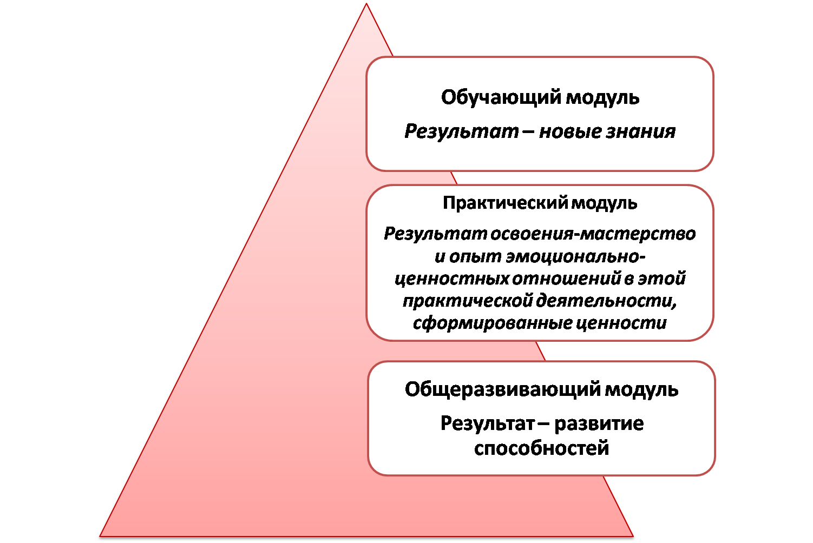

Целевое назначение обучающего модуля - освоение знаний.
Результат образовательного процесса - новые знания.

Целевое назначение практического модуля - формирование опыта практической деятельности, освоение предметного содержания самодеятельности.
Результат освоения - мастерство и опыт эмоционально- ценностных отношений в этой практической деятельности, сформированные ценности.

Целевое назначение общеразвивающего модуля - формирование опыта развивающей, творческой деятельности.
Результат - развитие способностей.

Ведущая образовательная цель модели | Образовательный модуль | Результат образовательного процесса
Обучение | Обучающий  (на основе интеграции образовательных областей) | Знания
Образование,  Воспитание | Практический(дело, практическая деятельность на территории ДОУ, образовательная среда, коллектив) | «образование» личность, мастерство, ценности
Развитие | Общеразвивающий | Развитие способностей

- Обучающий модуль включает в себя на основе интеграции образовательных областей предметы или определенный набор, выбранной детьми области знаний (словесность, искусство, культурология, природа, здоровьесбережение).

- Практический образовательный модуль охватывает опыт освоения предметного содержания деятельности воспитанников. Он является центральным, основополагающим, системообразующим в дошкольном образовании, так как есть реальная практическая деятельность, результат которой - продукт (модель, поделка, исследование, спектакль).
В результате участия детей в конкретном практическом деле, с одной стороны, формируется мастерство, с другой - ребенок осваивает опыт эмоционально-ценностных отношений в детском объединении. Более того, опыт совместной профессиональной деятельности ребенок получает лишь в такой поливозрастной и полипрофессиональной общности.
Важность этого модуля в том, что в нем становятся личностно-значимыми знания, полученные в другом модуле. Это уже не «порция» информации, а глубокие знания, убеждения, практические умения и навыки.

- Общеразвивающий модуль «Развитие» включает интегрированные занятия, развивающие способности ребенка. Данный модуль охватывает все образовательные области, но в русле развития личности ребенка, его способностей, личностных качеств, что очень важно для любой, в дальнейшем, профессиональной деятельности.

Каждый образовательный модуль является вариативным, включает набор программ, исходя из государственных федеральных требований к структуре образовательной программе.

При проектировании образовательного процесса учитываются уровни дошкольного образования: досуговый, репродуктивный, эвристический, креативный.
С учетом уровней выявляются и соответствующие компоненты (элементы, блоки).
Сущность образования в каждом таком блоке различна по целям, формам, методам, конечным результатам, уровням и формам коммуникации педагога и воспитанника.
Уровни | Досуговый  уровень | Репродуктивный уровень | Эвристический уровень | Креативный уровень
Обучающий модуль (программа) | Организация познавательного досуга, занимательное преподнесение знаний (игра — ведущий метод) | Трансляция знаний (системы знаний), передача информации по 4-ём направлениям развития ребёнка:  - Физическое;  - Познавательно-речевое;  - Социально-личностное;  - Художественно-эстетическое. | Самостоятельное порождение знаний | Открытие  знаний, изобретения
Развивающий модуль (программа) | Организация развивающего досуга | Развитие когнитивных, репродуктивных способностей | Развитие эвристических способностей | Развитие творческих способностей
Практический модуль (прикладной, практико-ориентированный) | Организация деятельностного досуга | Развитие исполнительского мастерства | Развитие эвристического мастерства | Развитие творческого мастерства

3. Программно-методическое обеспечение воспитательной системы

В условиях гуманизации и гуманитаризации образования значительное внимание уделяется вопросам воспитания и развития детей. Воспитание рассматривается как целенаправленный процесс создания максимально благоприятных условий для развития личности каждого ребенка и формирования духовно-нравственных и гражданских качеств, ценностных ориентации и высокого уровня воспитанности, личностно значимых позиций, связанных с вопросами самосознания, самоактуализации, самоопределения и самовыражения.

Пути реализации данной функции на практике путем:
- разработки и проектирования единых интегрированных культурно-просветительских, досуговых, социально-ориентированных программ МОУ «СОШ № 51», КВЦ "Радуга» и других культурно-образовательных учреждений города, дополняющих, углубляющих и развивающих соответствующие направления;
- научно-методического обеспечения воспитательных процессов;
- обеспечения профессионального взаимодействия педагогов дошкольного образования и педагогов различных образовательных учреждений в вопросах изучения способностей детей, ценностных ориентаций, гражданской позиции;
- определения и создания условий для достижения ситуации успеха каждым ребенком на индивидуальной психолого-педагогической основе;
- организации педагогической поддержки одаренных детей;
- разработки совместных механизмов управления интеграционными воспитательными процессами.

Совместная деятельность МОУ «СОШ № 51», КВЦ "Радуга» и культурно-образовательных учреждений в рамках единой программы позволят сделать вывод о положительной динамике развития у детей таких качеств, как гражданская позиция, гуманизм, любовь к родному краю, Отечеству, своей семье, понимание собственной роли в окружающем мире.
Педагогический коллектив продолжает работу по определению оптимального комплекса воспитательных программ, их целевого назначения, содержания и форм реализации.
В результате совместной работы с педагогами других ДОУ и образовательных учреждений по изучению социокультурного окружения и факторов, влияющих на воспитательную ситуацию, появились программы психолого-педагогической поддержки определенных групп детей. В этом случае сутью воспитательной работы педагога становится создание психолого-педагогических условий для удовлетворения базовых, психосоциальных потребностей воспитанников.

4. Образовательная модель МДОУ «Детский сад № 5»:

- Воспитание экологической культуры детей и взрослых.
- Наименование модели - «Дети и природа».
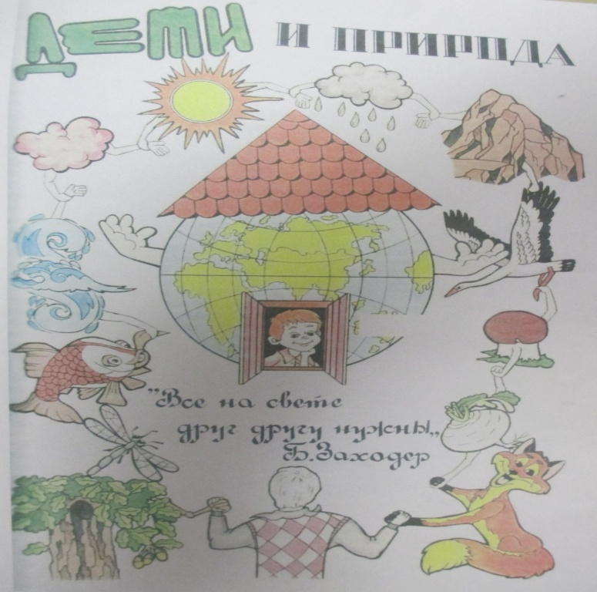
- Девиз: «Все на свете друг другу нужны (Б. Заходер)».
- Эмблема

Приоритетное направление работы: экологическое воспитание.

Мотив: развитие в обществе эколого-гуманитарной парадигмы, предусматривающей социальный заказ на личность с высоким уровнем развития экологического сознания и экологической культуры.

Формы реализации модели

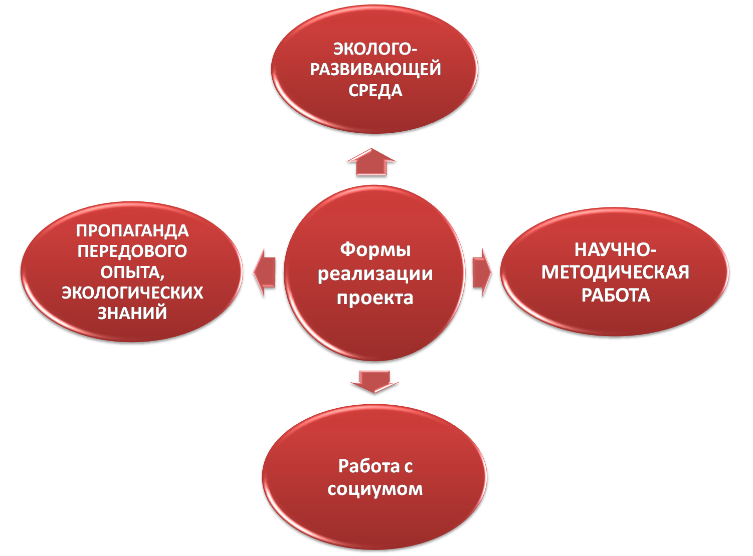

Организация работы | Средства реализации | Ответственный
Создание эколого-развивающей среды | Наличие зеленых зон, живых уголков, комнаты природы.  Проведение экологического мониторинга питания, водоснабжения, санитарно-гигиенического состояния помещений, территории детского сада.  Использование участка:  - наличие цветника, огорода, фито-огорода, экологической тропы, видовое разнообразие флоры и фауны.  Практическая природоохранная работа детей и родителей. | Воспитатели  Заведующий  Медсестра  Старший воспитатель  Воспитатели  Садовник  Воспитатели  Социальный педагог
Научно-методическая работа по воспитанию экологической культуры  детей и взрослых | Проведение занятий, развлечений, праздников, игр, экскурсий, совместных с родителями массовых мероприятий (труд) экологической направленности.  Разработка и реализация методических пособий.  Использование передовых технологий по экологическому воспитанию.  Оснащение методического кабинета.  Информационное обеспечение.  Проведение педагогических советов, семинаров «мастер-класс», открытых занятий, консультаций,  «круглых столов».  Организация выставок творчества детей и взрослых. | Воспитатели  Музыкальный руководитель  Инструктор по физкультуре  Старший воспитатель  Воспитатели
Работа с социумом | Совместная деятельность с :  - МОУ «СОШ № 51»,  - ГАОУ ДПО «Сар ИПК и ПРО»,  - театром кукол «Теремок»,  - КВЦ «Радуга»,  - детской библиотекой,  - музеем краеведения,  - ботаническим садом,  - социально-педагогическим колледжем,  - семьями воспитанников. | Заведующий  Старший воспитатель  Воспитатели  Социальный педагог
Пропаганда передового опыта, экологических знаний | Организация базового методического центра в районе по развитию и совершенствованию экологического воспитания дошкольников. | Заведующий  Старший воспитатель

Особую значимость имеет сотрудничество ДОУ со школой № 51, территориально расположенной рядом с детским садом, поскольку модель школы в рамках взаимодействия с моделью детского сада способствует, как показала многолетняя практика совместной работы, непрерывному экологическому воспитанию и образованию детей от 3-ёх до 10 лет.

Приоритетное направление работы школы № 51:
· эколого-валеологическое образование и воспитание.

Модель школы № 51 предусматривает следующий аспект:
· Тьюторская поддержка проектно-исследовательской деятельности учителя и ученика.
· Вовлечение родителей в работу социальной сферы.

Взаимодействие детского сада со школой № 51 организовано по 3-ём
направлениям

В 2010-2013 годах проведены следующие совместные со школой мероприятия:
в эколого-образовательном направлении:
Работа по проектной деятельности:
- Проект «Деревья нашего двора» (2010)
- Проект «Лес в жизни человека». Автор проекта – учитель начальных классов школы Алмаева Руслана Яковлевна.
Экологическая олимпиада «В мире природы» между детьми школы и детского сада

Совместные мероприятия:
· Кукольный спектакль для школьников (театральный кружок детского сада « Волшебный сундучок») (2011)
· Школьный театральный кружок в гостях у воспитанников детского сада (2012)
Стало традицией проведение праздника Дня Земли совместно с воспитанниками детского сада и младшими школьниками.
На тематической неделе, предшествующей празднику, проводятся:
- беседы о современных экологических катастрофах;
- трудовые десанты;
- и заключительное мероприятие – праздник День Земли.
Организуются экскурсии познавательного плана с целью ознакомления:
- со школьной библиотекой, классами, учителями;
- с музеем боевой славы.
За последние 3 года между детьми ДОУ и СОШ № 51 проведено более 12 конкурсов различной тематической направленности.
Широко используется в практике совместное со школой проведение экологических акций:
- «Я голосую за мир!»;
- «Зелёный десант»
- «Ёлочка – зелёная иголочка»
- «Добрая зима для птиц».

в эколого-оздоровительном направлении:
Спортивные мероприятия:
- подвижные игры на воздухе;
- соревнования «Путешествие в горы»;
- День здоровья;
- экскурсии по ознакомлению со школьным стадионом.

в направлении взаимодействия ДОУ и СОШ № 51 –
«Работа с родителями»:

Совместные мероприятия:
- спортивные соревнования между командами школьников и дошкольников и их родителями «Вместе весело шагать»;
- экологические олимпиады «Мир природы».

В рамках семейной гостиной проводятся:
- творческие встречи по экологическому воспитанию детей;
- тематические экскурсии;
- совместный труд;
- прогулки,
что способствует развитию культуры проведения семейного досуга. Работает семейная мастерская, где родители вместе с детьми делают поделки из природного материала, а также мастерят кормушки для птиц, скворечники.

Практическая природоохранная работа:
· субботники
· посадка деревьев, кустарников

Сотрудничество МДОУ и МОУ «СОШ № 51» дает позитивные результаты.
Основное – это:
1. Успешное освоение законов мышления (рефлексии).
2. Лёгкая адаптация детей к обучению в школе.
3. Позитивная динамика в физическом развитии и здоровье детей.
4. Профилактика асоциального поведения воспитанников.
5. Заинтересованность родителей в образовательных услугах, предоставляемых МОУ «СОШ № 51».

Содержание совместных с воспитанниками ДОУ и младшими школьниками форм работы эколого-образовательного направления – благодатная почва для гимнастики ума и лёгкой адаптации детей к школе. Налицо успехи в развитии детей. У воспитанников наблюдается:
- появление новых качеств умственной деятельности: сообразительность, логичность мышления, умение отвечать на поставленный вопрос, нравственно-волевые качества по отношению к себе, сверстникам, воспитателю;
- проявление креативного мышления, креативного воображения, творчества и самостоятельности;
- освоение навыков интерактивного взаимодействия со сверстниками и младшими школьниками в процессе учебной деятельности;
- развитие перцептивного общения, эмоций переживания и сопереживания.
Заинтересованность родителей воспитанников ДОУ и учащихся начальных классов школы № 51 как участников учебно-воспитательного процесса играет роль в формировании у детей активной жизненной позиции, воспитании нравственных критерий, которые в жизни определяют их отношение к окружающему миру.
Нельзя не сказать о результатах взаимодействия детского сада со школой по физическому воспитанию детей.
Системное применение здоровьесберегающих технологий, оправданность выбора форм работы по сохранению и укреплению здоровья воспитанников, подкреплённые духом соревнования между детьми дошкольного и младшего школьного возраста, а также их родителей, позволило снизить заболеваемость детей в среднем на 15% и соответственно повысить процент посещаемости.
Дети стали более активны и внимательны, исчезла утомляемость, проявился интерес к системным занятиям спортом, развитию физических качеств, накоплению и обогащению двигательного опыта.

5. Программа действий
по определению стиля внутри здания и на территории

№ п/п | Содержание вопроса | Срок исполнения | Ответственный
Организация работы внутри здания
1 | Экологизация всего помещения ДОУ:  - покраска стен в цвета «радуги»,  - оформление зелёных зон (мини сад-огород) в каждой возрастной группе,  - оформление групп в экологическом стиле (название группы, девиз, дизайн),  - оформление малого зимнего сада,  - приобретение малых архитектурных форм флоры и фауны для зимнего сада. | 2013  2012  ежегодно  2013 | Макеева И.В.  Воспитатели  Макеева И.В.  Тахирова С.Ф.
Организация работы на территории
2 | Организация работы на территории:  - оформление цветочных клумб малыми архитектурными формами,  - стрижка кустов шарообразной и конусовидной формы,  - оформление участков территории по проекту «Экологическая тропа»,  - оформление участка территории по проекту «Лесная аптека»,  - посадка деревьев в летнем саду (яблони, вишни, абрикосы и пр.),  - посадка хвойных деревьев | 2013  ежегодно  2012  2013  2013 | Калинкина Г.В.  Садовник  Воспитатели  Евстратова Г.В.  Калинкина Г.В.

6. Планируемые результаты

В результате работы по данной модели в ДОУ будет:
Во-первых,
- выдержан единый стержень в построении системы по воспитанию экологической культуры детей и взрослых «Дети и природа»,
- обеспечена научно-обоснованная система управления интеграционным пространством,
- создана соответствующая среда для познавательного, эколого-эстетического развития и оздоровления ребёнка.

Во-вторых, развитие содержания учебно-воспитательного процесса в соответствии с моделью позволит:
- развить мотивацию личности к познанию и творчеству и на этой основе создать условия для осуществления образовательных запросов и потребностей детей;
- сохранить и развить индивидуальность, общую культуру, коммуникативные способности ребенка, детскую одаренность;
- обеспечить профилактику асоциального поведения детей.

В-третьих, модель детского сада в рамках взаимодействия с моделью школы № 51 позволит решить в полном объёме широкий спектр задач:
- по обеспечению лёгкой адаптации детей к школе;
- по развитию форм коммуникации педагога и воспитанника, учителя и ребёнка дошкольника, дошкольника и младшего школьника;
- по воспитанию нравственных критерий у детей – гражданской позиции, гуманизма, любви к родному краю, Отечеству, своей семье, понимания собственной роли в окружающем мире;
- по повышению экологического сознания и культуры родителей и детей, воспитания трепетного отношения к природе у воспитанников в условиях семьи;
- позволит реализовать:
- согласно региональной концепции принцип непрерывности в экологическом воспитании детей от 3-ёх до 10 лет;
- уровни дошкольного образования (досуговый, репродуктивный, эвристический и креативный).

В-четвёртых,
вовлечение родителей в работу во все виды деятельности детей позволит обеспечить эффективность воспитательных, обучающих и развивающих воздействий на воспитанников по всем направлениям их развития:
- физического,
- познавательно-речевого,
- социально-личностного,
- художественно-эстетического.

